Разработка метода визуализации эпигенетических ландшафтов

Шевелева Елизавета Дмитриевна, Куркина Екатерина Васильевна

Научный руководитель: Малышевская Ксения Константиновна

ГБОУ Школа на Юго-Востоке имени Маршала В.И.Чуйкова

Институт биоорганической химии им.академиков [М.М. Шемякина](http://www.ibch.ru/about/history/personalia/740) и [Ю.А.Овчинникова](http://www.ibch.ru/about/history/personalia/738)

[Российской академии наук](http://www.ras.ru/)

# 

# **1. Введение**

## **1.1. Актуальность исследования**

В настоящее время одним из лидирующих направлений изучения и диагностики заболеваний являются методы медицинской эпигенетики. Эпигенетика изучает изменения экспрессии генов, не связанные с изменениями в последовательности нуклеотидных оснований геномной ДНК.  
 Существуют естественные эпигенетические процессы, влияющие на формирование эпигенома индивидуума: ремоделирование хроматина, ковалентная модификация гистонов, метилирование ДНК - эти факторы влияют на активность экспрессии различных генов на нескольких уровнях, что приводит к изменению фенотипа клетки. Зачастую эпигенетические модификации, происходящие ненадлежащим образом приводят к развитию патологических процессов и онкологических заболеваний, таких как аутоиммунные заболевания, рак, нейродегенеративные и психологические расстройства, включая зависимости.

Данная работа посвящена разработке методов диагностики эпигенетических заболеваний, основанных на визуализации модификаций хроматиновых паттернов.  
 Установлено, что хроматин, в зависимости от интенсивности транскрипции генов, имеет разную степень компактизации. Анализируя форму хроматина с помощью методов компьютерной эпигенетики можно обнаружить патологические изменения, что позволит диагностировать определенный сбой в эпигенетической программе клетки и прогнозировать дальнейшее течение болезни. В большинстве случаев продукт экспрессии, приобретая флуоресцентные свойства, сохраняет специфические функциональные характеристики и локализацию.

## **1.2. Цель и задачи**

Целью данного исследования была разработка молекулярной конструкции, способной избирательно связываться с хроматином и делать его структуру видимой

Исходя из формулировки цели, можно поставить следующие задачи:

1. Создание генетической конструкции, обеспечивающей экспрессию in vivo химерного флуоресцентного белка, содержащего также сигнал ядерной локализации (NLS) и домен ING3.

2. Качественный анализ экспрессии белка с помощью клеточной линии HeLa Kyoto.

# **2. Общее описание флуоресцентных белков**

## **2.1. История открытия и изучения**

Впервые способный к свечению белковый комплекс был выделен в 1961–1962 гг. американскими учеными Фрэнком Джонсоном и Осаму Шимомурой из гидромедузы эквореи (Aequorea victoria). Он состоял из белка люциферазы (экворин) и имидазолпиразинового производного — люциферина, названного целенторазином. Выяснилось, что в присутствии некоторых двух или трехвалентных ионов (за исключением магния) он светится. Похожие белки были найдены позже у гидроидных полипов Obelia longissima и O. geniculata, а также у гребневиков, радиолярий. После многочисленных исследований оказалось, что свечение обусловлено комплексом люциферазы с перекисью люциферина, предварительно окисленного люциферазой (у большинства организмов это целентеразин). Конформация белка изменяется при присоединении иона кальция к люциферазе так, что связь с перекисью люциферина утрачивается. Вследствие этого молекула пероксида целентразина теряет стабильность, отделяет СО2 и испускает синий свет. Так возникла идея использовать подобные экворину белки в качестве индикаторов свободных катионов кальция, которая, в свою очередь, послужила толчком к исследованию новых флуоресцирующих индикаторов ионов.

**2.2.Флуоресцентные белки как универсальные генетические метки**

Достаточно ввести один-единственный ген флуоресцентного белка в модельный организм, чтобы получить в результате видимую флуоресценцию. Источником флуоресценции является флуорофор - часть молекулы флуоресцентного белка, образованная путем модификаций аминокислотных остатков, входящих в состав его последовательности. Этот процесс называется созреванием хромофора, скорость созревания является одной из ключевых характеристик, определяющих практическую ценность флуоресцентного белка. В хромофоре электронное возбуждение может инициировать различные химические превращения, которые изменяют оптические свойства белка и определяют другую ключевую характеристику, фотостабильность, способность молекулы многократно испускать фотоны под действием возбуждающего света.

Для свечения такие белки не требуют наличия дополнительной ферментной активности или кофакторов, за исключением молекулярного кислорода. Важно отметить, что только 4 аминокислотных остатка белкового флюорофора являются консервативными. Это делает их очень приспособленными к высокой степени модификации, что используется для создания белков с различными физическими свойствами.

Белки, флуоресцирующие в дальнем красном диапазоне спектра хорошо подходят для визуализации животных тканей из-за того, что остальные части спектра поглощаются меланином кожи и гемоглобином. В то же время для излучения в красной области спектра большинство тканей хорошо проницаемы.

С другой стороны, с помощью методов генетической инженерии флуоресцентные белки могут быть слиты с белками-мишенями. В результате этого, может быть получена флуоресценция, уровень которой будет прямо пропорционален экспрессии исследуемого белка. Данный прием нашел активное применение в большом количестве исследовательских работ, связанных с количественной визуализацией экспрессии различных белков.

Таблица 1.

Свойства некоторых флуоресцентных белков красного спектра (данные взяты с www.addgene.org).

|  |  |  |  |
| --- | --- | --- | --- |
| Белок | Максимум возбуждения, нм | Максимум эмиссии, нм | Яркость |
| mScarlet-H | 551 | 592 | 15 |
| dTomato | 555 | 581 | 95.2 |
| TagRFP-T | 556 | 585 | 33.2 |
| mRuby2 | 559 | 594 | 43 |
| mApple | 568 | 593 | 6.5 |
| mScarlet-I | 569 | 593 | 57 |
| mScarlet | 569 | 594 | 71 |
| mStrawberry | 574 | 596 | 26 |
| FusionRed | 580 | 608 | 18 |
| mCherry | 586 | 610 | 4.5 |
| mKate2 | 587 | 631 | 25 |
| miRFP670 | 642 | 670 | 12 |
| miRFP703 | 673 | 703 | 8 |
| miRFP709 | 683 | 709 | 4 |
| iRFP (iRFP713) | 690 | 713 | 6 |

## **2.3. Дальне-красный флуоресцентный белок TurboFP635 (mKatuska protein)**

TurboFP635 (Katushka) - дальне-красный флуоресцентный белок, в 7-10 раз ярче, чем спектрально близкие белки HcRed и mPlum. Он характеризуется быстрым созреванием при 37°С, высокой pH-стабильностью (pKa 5,5) и фотостабильностью, что делает TurboFP635 идеальным кандидатом для многоцветовых визуализаций, анализа активности промоторов в авто-флуоресцентных тканях, а также для мечения клеток и клеточных органелл, создания стабильно-трансфицированных клеточных линий.

|  |  |
| --- | --- |
|  | **2.4 Семейство ингибиторов роста (ING). Группа супрессоров опухолей ING1-5. ING 3.** Семейство ингибиторов роста (ING) включает группу супрессоров опухолей ING1-5, которые обеспечивают профилактику опухолевой трансформации клеток, влияя на реакцию повреждения ДНК, ремоделирование хроматина, клеточное старение, дифференцировку, регуляцию клеточного цикла и апоптоз через чтение эпигенетического кода гистонов. Они могут играть общую роль в опосредовании клеточного ответа на генотоксический стресс посредством связывания и регулирования активности комплексов ремоделирования хроматина гистонацетилтрансферазы (HAT) и гистондеацетилазы (HDAC). Все белки ING содержат N-концевой домен ING, содержащий мотив лейциновой молнии (LZL), который связывает немодифицированные хвосты H3, и хорошо охарактеризованный домен цинкового пальца (PHD), которые могут распознавать немодифицированный и модифицированный гистоновый хвост H3 (связывает лизин 4-триметилированный гистон H3), и некоторые из них, как было установлено, взаимодействуют с негистоновыми белками.  Они также контролируют экспрессию генов посредством взаимодействия с мультибелковыми комплексами регуляторов хроматина и факторов транскрипции. |

# **3. Создание конструкции домен-флуоресцентный белок**

## **3.1. Амплификация фрагментов ДНК, добавление сайтов рестрикции в ДНК.**

Для амплификации фрагментов ДНК и добавления линкеров, сайтов рестрикции и сайтов посадки рестриктаз применяли метод полимеразной цепной реакции (ПЦР). Реакционная смесь состояла из праймеров (имеющих добавочную последовательность в виде линкера, сайтов рестрикции и сайтов рестриктаз) до конечной концентрации 0,2 мкМ каждого, эквимолярной смеси dNTP (0,2 мМ), смеси термостабильных ДНК-полимераз Tersus или Encyclo (Евроген) и соответствующего буфера (Tersus или Encyclo buffer), матричной ДНК (10-50 нг) и бидистиллированной воды mQ.

**Фрагмент гена:**

AAGCTTATGCCAAATGAACCTCGATACTGCATTTGTAATCAGGTATCTTATGGTGAGATGGTGGGATGTGATAACCAAGATTGCCCTATAGAATGGTTCCATTATGGCTGCGTTGGATTGACAGAGGCACCAAAAGGCAAATGGTACTGTCCACAGTGCACTGCTGCAATGAAG

**Праймеры для наработки конструкции:**

dir:5’-GTTA-GCTAGC-GCCACCATG-CCAAATGAACCTCGATACTGCATTTGTAATCAGG-3’

rev:5’-GTTA-ACCGGT-CCAGATCCGCCTCCGCCGCT-CTTCATTGCAGCAGTGCACTG-3’

Амплификацию проводили в программируемом термостате PTC-200 Thermal Cycler (MJ Research). Для амплификации использовали следующую программу:

1. денатурация матричной ДНК: 95°С - 20 с;

2. отжиг праймеров: 60-72°С - 20 с (температура зависит от нуклеотидного состава, рассчитывалась по формуле N(G;C)*4+M(A;T)*2+5;

3. элонгация: 72°С – (время зависит от длины амплифицируемого фрагмента из расчета 1 минута на 1000 пар оснований). Оценку количества ПЦР-продукта количества проводили с использованием электрофореза в агарозном геле.

## **3.2. Электрофорез ДНК в агарозном геле**

Электрофорез ДНК в агарозном геле проводили в TAE-буфере (40 мМ Трис-ацетат, рН 8.0; 0.2 мМ ЭДТА). Концентрация агарозы составляла 1%. Буфер для приготовления образцов содержал 0.25 % БФС, 0.25 % ксиленцианола, 40 % сахарозы. Электрофорез проводили в пластинке геля при напряжении электрического поля 90 В. После электрофореза гель окрашивали в водном растворе бромистого этидия (1.5 мкг/мл) и анализировали в ультрафиолетовом свете (356 нм).

При анализе результатов (рис. 1.) выяснилось, что реакция с кДНК, по неизвестным пока причинам, не прошла, поэтому при дальнейшей работе использовали продукт, синтезированный с фрагмента гена ING3. Полученный продукт очистили электрофорезом: вырезали из 1.5% агарозного геля и выделили ДНК на колонке (Evrogen).

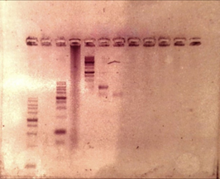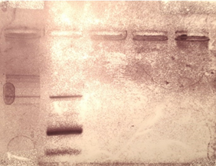

Рис.1. Электрофорез продуктов ПЦР.

Дополнительно с помощью ПЦР синтезировали два других варианта этой конструкции для повышения вероятности успеха: C-концевой домен с глицин-сериновым линкером (конструкция 1) и С-концевой домен с сайтом узнавания рестриктазы KpnI (конструкция 2).

**Праймеры для амплификации конструкций:**

Для наработки конструкции использовались два вида праймеров: длинный и короткий. Короткий отжигается на начальных циклах амплификации, пока в гене еще нет нужной вставки. Таким образом нарабатывается определенное количество ДНК. Затем отжигается длинный праймер со вставкой и амплифицируется уже нужный нам фрагмент ДНК.

*Конструкция 1*

dir:

Короткий: 5'- CCA AAT GAA CCT CGA TAC TGC ATT TGT AAT CAG GTA TCT TAT -3' (42nt, 61.5°C)

Длинный: 5'- GGATCC AGTGGAGGATCAGGATCAGGA GGTTCT - CCAAATGAACCTCGATACTGCATTTGTAATCAGGTATCTTAT-3' (75nt, 69.3°)

rev: 3'-TCT AGA TTA CTT CAT TGC AGC AGT GCA CTG TGG ACA GTA CCA TTT G -5’ (46nt, 66°C)

*Конструкция 2*

dir: 5'-GGA TCC AGT GGA GGA TCA GGA TCA GGA GGT ACC CCA AAT GAA CCT CGA TAC TGC ATT TGT AAT CAG GTA-3' (69nt, 70.1 ºC)

rev: 5'-TCT AGA TTA CTT CAT TGC AGC AGT GCA CTG TGG ACA GTA CCA TTT GCC TTT TGG TGC CTC TGT CAA TCC-3' (69nt, 70.6 ºC)

Однако при обработке результатов скрининга синтезированного продукта оказалось, что реакция не прошла.

При анализе условий эксперимента выяснилось, что рестриктаза KpnI не чувствительна к метилированной ДНК, что могло бы стать причиной неудачи, но при изменении условий опыта (использования бактерий, не метилирующих ДНК) реакция все равно не прошла. Поэтому мы решили продолжить работу только с первой конструкцией.

## **3.3. Обработка ДНК эндонуклеазами рестрикции NheI, AgeI**

Для создания генетических конструкций проводили обработку эндонуклеазами рестрикции. Использовали буферы и эндонуклеазы рестрикции производства SibEnzyme, а также GreenBuffer и эндонуклеазы рестрикции FastDigest (Thermo Fisher Scientific).

В объеме 50 мкл смешивали: необходимый объем очищенного продукта ПЦР или плазмидной ДНК (2000-4000 нг ДНК), 5 мкл 10х буфера для рестрикции, по 1,0 мкл необходимых эндонуклеаз рестрикции (5-10 единиц активности), 0,5 мкл 100х БСА (в случаях, оговоренных производителем) и бидистиллированную воду mQ до объема 50 мкл.

Реакционную смесь инкубировали в термостате “Гном” (ДНК–технология) 0,5-2 часа при 37°С.

## **3.4. Лигирование рестрицированных фрагментов ДНК**

Полученный продукт с помощью лигирования вставили в N-вектор, содержащий вставку флуоресцентного белка Katushka (TurboFP635) и последовательность ядерной локализации NLS (место узнавания белка транспортными факторами — кариоферинами (транспортинами), которые осуществляют его перенос в ядро).

Для сшивания фрагментов ДНК, подвергшихся рестрикции, и N-вектора использовали ДНК-лигазу фага Т4, буфер для лигирования (Евроген).

В объёме 10-20 мкл смешивали 50-200 нг вектора; 50-200 нг вставки; 1 мкл Т4 лигазы; 1-2 мкл 10х лигазного буфера; бидистиллированную воду mQ до объема 10-20 мкл.

Количество вставки и вектора подбирали таким образом, чтобы их молярные концентрации относились приблизительно как 3:1. Далее инкубировали лигазную смесь в охладителе проб SC2D (biocom) при 14°С в течение ночи.

Для очистки полученного раствора от примесей солей и лигаз перевели лигат в водный раствор переосаждением.

## **3.5. Электрическая трансформация клеток E. coli**

Затем провели электропорацию для внедрения синтезированных молекул ДНК в клетки бактерий для качественного анализа полученной конструкции. Если бы последовательность синтезировалась правильно, с нее бы бактерией считывался флуоресцентный белок, который бы было легко обнаружить после проведения ПЦР-скрининга. Для проведения электрической трансформации использовали кюветы BioRad и электропоратор MicroPulser. К компетентным клеткам E. coli добавляли несколько микролитров лигата, очищенного переосаждением. После электропорации для проведения молекулярно-генетической идентификации отобрали 6 одиночных и разных по морфологии колоний анализируемых штаммов, выросшие на плотной питательной среде SOB в течение 24 часов при температуре 37°С, а также 2 контрольные пробы: 7-положительная (точно содержащая вставку) и 8-отрицательная (точно не содержащая вставку).

Для дальнейшего осуществления скрининга проводили полимеразную цепную реакцию с дальнейшим анализом 8 колоний на гель-электрофорезе.

Для удобства постановки реакции для большого числа проб, а также их анализа с помощью гель-электрофореза использовали специальную смесь для скрининга ScreenMix (Evrogen). В смесь добавляли матрицу (биомасса отдельной бактериальной колонии) и праймеры.

Состав реакционной смеси для скрининга: 2 мкл 5х ScreenMix; 1 мкл праймера к участку вектора; 1 мкл геноспецифического праймера; биомасса из бактериальной колонии; бидистиллированная вода mQ до обьема 10 мкл.

Скрининг (рис. 2.) показал, что клоны 1-5 колоний содержат необходимую генетическую вставку, в 6 колонии плазмиды не было обнаружено. Также следует отметить, что колония №3 во время эксперимента располагалась слишком близко к колонии №7, поэтому была исключена из эксперимента из-за вероятности загрязнения. 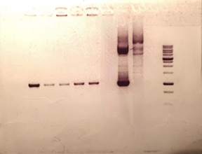

Рис. 2. Скрининг колоний 1-6 на электрофорезе

## **3.6. Выделение плазмидной ДНК**

Изолированную колонию инокулировали в 4 мл жидкой LB среды (1% бакто-триптон, 0.5% дрожжевой экстракт, 1% NaCl) с антибиотиком (ампициллин, 100 мкг/мл) и растили в течение ночи при 37°С с интенсивным перемешиванием 200 об/мин. Клетки осаждали центрифугированием (14000g, 5 минут). Выделение плазмидной ДНК из биомассы клеток проводили с помощью набора NucleoSpin® Plasmid Quick-Pure.

## **3.7. Переосаждение ДНК**

Переосаждение ДНК использовали для перевода ДНК в другой буфер и электрической трансформации бактериальных клеток. К раствору ДНК добавляли 1/10 часть объема 3 М СН3СOONa, 1 мкл SatelliteRed (Евроген) и 3 объема 96% этанола. Пробы перемешивали и центрифугировали в течение 10 минут при 13200 об/мин в настольной центрифуге с охлаждением. Удаляли супернатант, осадок инкубировали в термостате Гном при 37°С до полного испарения этанола и растворялии в необходимом объёме бидистиллированной воды mQ.

Далее перед нами стояла задача наработать полученные плазмиды для дальнейшего трансфецирования ими эукариотических клеток. Для этого наращивали ночные культуры клонов №1, 2, 4, 5 на канамициновой среде. После этого осаждали бактерии центрифугированием, и полученную биомассу замораживали.

## **3.8. Секвенирование полученных фрагментов ДНК**

Перед трансфекцией было необходимо сравнить полученные конструкции с консенсусной последовательностью гена. Поэтому мы отправили клоны №1, 2, 4, 5 на секвенирование (Евроген, Москва).

Первая мутация в 1 последовательности оказалась нейтральной, а вторая замена нуклеотидов привела к изменению кодируемой аминокислоты с треонина на пролин (рис. 3).

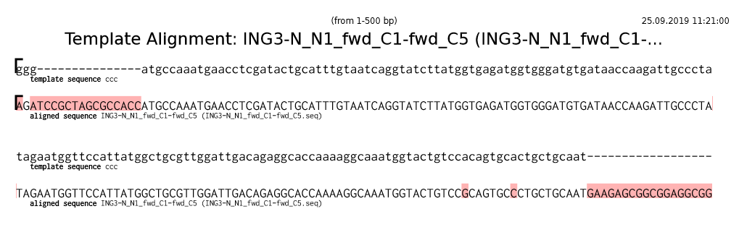

Рис. 3. Выравнивание последовательности ДНК №1

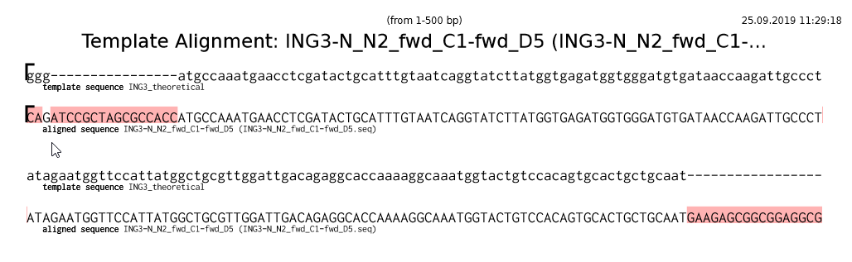

Рис. 4. Выравнивание последовательности ДНК №2

Последовательность № 2 (рис. 4) не содержит мутаций.

Мутация последовательности № 4 привела к изменению аминокислотного состава белка: тирозин заменяется на фенилаланин (рис. 5).

Последовательность № 5 также не содержит мутаций (рис. 6).

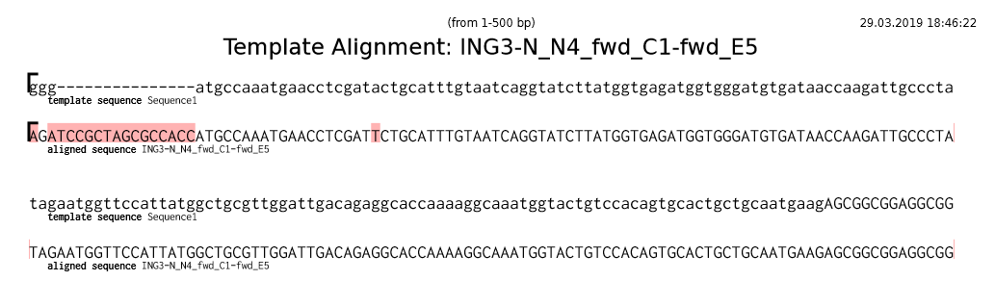

Рис. 5. Выравнивание последовательности ДНК №4

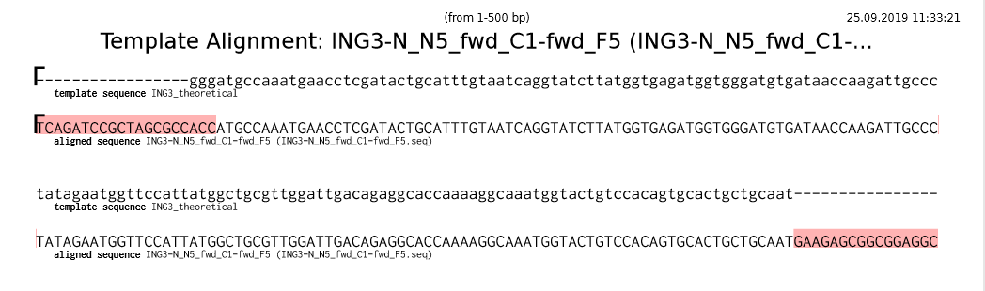

Рис. 6. Выравнивание последовательности ДНК №5

Таким образом, после обработки полученных результатов с помощью выравнивания последовательностей были обнаружены точечные мутации в последовательностях №1, №4. Остальные последовательности оказались пригодны для трансфецирования эукариотических клеток.

# **4. Исследование эукариотической клетки с помощью синтезированного гена**

## **4.1. Трансфекция эукариотических клеток конструкциями, не содержащими мутации.**

В работе использовали линию клеток рака шейки матки HeLa Kyoto.

Культуру эукариотических клеток растили в среде DMEM-full на 35мм чашках Петри со стеклянным дном Fluorodish (World Precision Instruments), применяемых для работы на микроскопах с высокоаппертурными объективами. По достижении 80% конфлюентности, среду меняли на 700 мкл среды Opti-MEM без сыворотки. К 100 мкл стерильной среды Opti-MEM в пробирке добавляли 3-5 мкл (в зависимости от количества плазмидной ДНК) трансфекционного агента FuGene HD (Promega), пробирки встряхивали и инкубировали 5 минут при комнатной температуре. К смеси добавляли 1,5-2 мкг плазмидной ДНК, смесь встряхивали и инкубировали 20 минут при комнатной температуре. Содержимое пробирки добавляли к клеткам на чашке Петри, перемешивали, и помещали чашки Петри в СО2-инкубатор.

## **4.2. Микроскопирование эукариотических клеток**

Для визуализации трансфицированных клеток использовались метод конфокальной микроскопии. Для визуализации трансфицированных клеточных культур использовали лазерный сканирующий конфокальный микроскоп TSC SP2 (Leica Microsystem) на базе инвертированного флуоресцентного микроскопа Leica DM IRE, оснащенного иммерсионным объективом HCX PL APO Lbd.BL 63x1.40 oil, аргоновым (488 нм) и гелий-неоновым (543 нм) лазерами. Регистрация флуоресценции проводили в среде DMEM без фенолового красного, глутамина и витаминов либо в среде MEM (Sigma-Aldrich), забуференной 20 мМ HEPES.

Флуоресценцию регистрировали при длине волны возбуждения 580 нм и эмиссии 620-660 нм.

## **4.3. Результаты**

Нами получена стабильная и работающая конструкция [N-концевой домен ING3-линкер-флуоресцентный белок TurboFP635], которая визуализирует хроматиновые паттерны, однако дополнительно связывается с ядрышками.

Рис. 8. Трансфецированные эукариотические клетки линии HeLa. Красные области соответствуют локализации хроматиновых и ядрышковых паттернов. (Фотография сделана с помощью лазерного сканирующего конфокального микроскопа TSC SP2 (Leica Microsystem))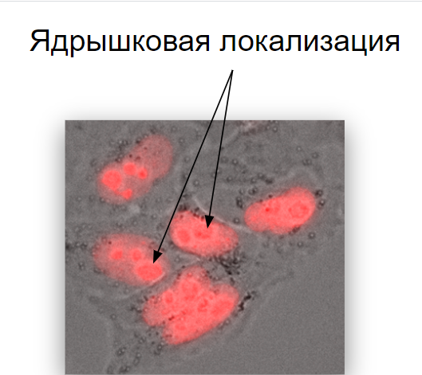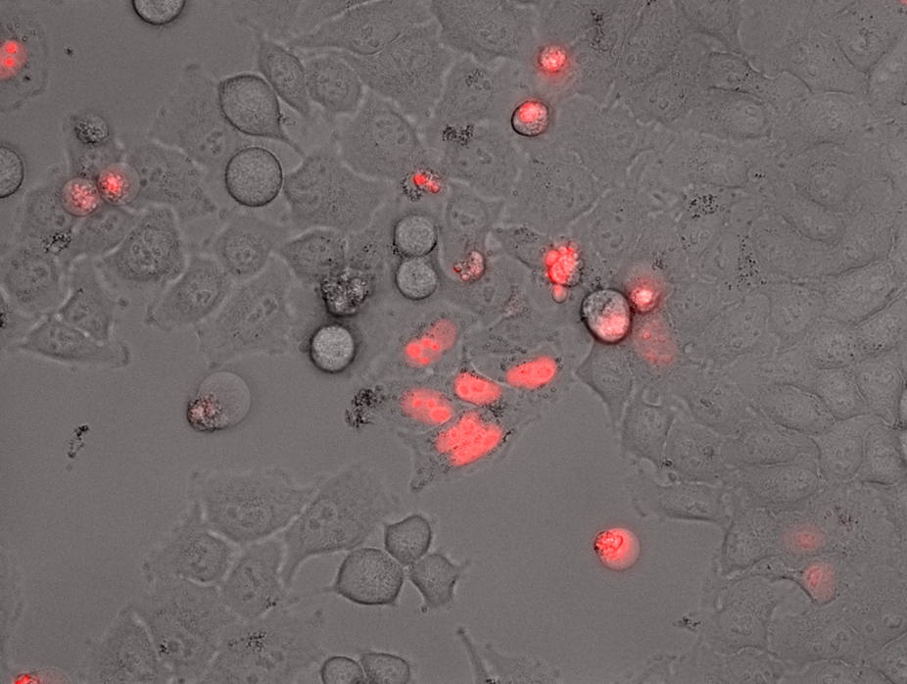

# **5. Заключение**

Таким образом, на основании полученных результатов можно сделать вывод о том, что белковая конструкция выполняет свою основную задачу по визуализации хроматина. Однако присутсвие ядрышковой локализации говорит о неспецифическом связывании домена с хроматиновыми паттернами, что делает эпигенетический рисунок недостоверным. Наша дальнейшая работа будет посвящена разработке молекулярно-генетических тестов для определения и устранения причин неспецифического взаимодействия, а также новых методов синтеза данной конструкции.

# **6. Список использованных источников**

1.Chudakov, D. M.,Matz, M. V.,Lukyanov, S., & Lukyanov, K. A. (2010). Fluorescent proteins and their applications in imaging living cells and tissues.Physiological reviews,90(3), 1103-1163.

2.Niwa, H., Inouye, S., Hirano, T.,Matsuno, T., Kojima, S., Kubota,M. ... & Tsuji, F. I. (1996). Chemical nature of the light emitter other Aequorea Green fluorescent protein.Proceedings of the National Academy of Sciences of the U.S.A.,93(24), 13617-13622.

3.Chudakov, D. M.,Lukyanov, S., & Lukyanov, K. A. (2005). Fluorescent proteins as a toolkit for vivo imaging.Trends in biotechnology,23(12), 605-613.

4.Stephens, D. J., & Allan, V. J. (2003). Light microscopy techniques for live cell imaging.Science,300(5616), 82-86

5.Pletnev, S., Pletneva, N.V., Pletnev, V.Z. (2011, May 25).3PJ5.Crystal structure of far-red fluorescent protein Katushka crystallized pH5.0.Retrieved from https://www.rcsb.org/structure/3PJ5